【生活情趣】
喜迎新春祝君长寿
陈武光

春节，按习俗，以前家家户户炸点煎堆，油角之类的东西，买两条土鲮鱼，再买几颗芹菜，蒜苗，香葱，还要买两颗带根的生菜，寓意年年有余，勤勤快快，生生猛猛，图个吉利，显得有些节日气氛。
多年来，我没有炸煎堆，油角之类的东西，旧历二十四，送灶爷上天前一天，我都会炸一点鱼腐，包点家乡鱼丸、扁肉燕之类食品，土鲮鱼、芹菜、蒜苗、香葱、生菜，按传统一定要摆到元宵节。有人笑之习俗老土，又惜之传统流逝，更气之没有节日气氛。这是一道两难的命题，其实节日气氛就在您心中。
春节，朋友都给我送来精工雕刻，精心种养的水仙花。送来淡雅，芬芳，清香，送来幽香阵阵，沁入肺腑；送来含蓄，纯洁，善良，送来敬意绵绵，流淌心中；送来平安，如意，吉祥，送来春意盎然，满堂生辉。
春节，买几支鲜花，喜迎新春。我喜欢百合，剑兰之类的花卉，花卉价高，兴致更高。种花人，播撒春天；卖花人，送来春天；买花人，迎来春天，多么吉利，多么惬意，多么开心。
春节，除夕团年饭，时兴酒店餐叙。按流程，电话预约，扑定房间，交完定金，确定菜单。数年来，我们随潮流，举家赴酒
—1—
店除夕团年饭，年夜饭进入流程，一轮又一轮，节日气氛变得程序化起来了，索然无味。
春节，在家里吃团年饭，我亲自下厨，按家乡传统，十菜一汤以甜点。时下厨具多样，烹饪相当方便。电压力煲煲汤，电炖盅炖两道菜，煤气炉上两个锅同时烹煮，还有电饭煲、微波炉……齐奏迎春畅想曲。不用一个小时，十道菜大功告成。今年，改为中午餐聚，我九点多开始做菜，不到十一点半钟，即可举杯畅饮。
春节，节日菜谱，取自平时食谱，没什么珍贵菜肴。实际上所有菜肴，不外乎是禽畜河鲜，山货海味，瓜果菜蔬之整合，节日食谱也不例外，无秘笈可言。有朋友看了，盛赞满桌菜肴，点缀得像艺术品，可谓美食大餐，艺术盛宴。
春节，有一道菜不可缺少，就是家乡年夜饭第一道菜“长寿菜”，取整棵蔬菜，煮熟调味，即为“长寿菜”。我用大芥菜，待水烧开，大芥菜下锅，不加盖，煮片刻，捞起。橄榄油、生抽调味，摆碟。红萝卜刻花，切边，点缀。即可。我美其名“青春常驻”，喜迎新春，开开心心。
祝君，春风得意，健康长寿。
附件：1.2012除夕团年饭菜谱（文）
2.长寿菜（图）

—2—
附件1.
2012除夕团年饭菜谱（文）
（取自本人日常菜谱，陈武光主厨）

龙年吉祥（汤）：主料：龙骨即猪脊骨、海螺干、红萝卜、玉米、苡米。做法：将食料置于电压力锅，设置煲汤、高温，即可。
1.青春永驻：主料：大芥菜。做法：（1）水烧开，大芥菜下锅，不要加盖，煮二十分钟左右；（2）煮熟的大芥菜上碟，橄榄油、生抽、鸡精，调味，即可。红萝卜切花，摆碟，点缀。
2.太平绵长：主料：鸭蛋、扁肉燕、长寿面。做法：（1）鸭蛋整个煮熟，剥壳，待用；（2）取福州燕皮，包成扁肉燕；（3）烧开水，下长寿面，下调味品，煮片刻；（4）下鸭蛋、扁肉燕，煮片刻；（5）捞起长寿面，置于汤碗，将鸭蛋、扁肉燕，铺在面上；(6)将汤倒入面上，即可。
3.哈哈满堂：主料：鲜虾。做法：(1)水烧开，下鲜虾，水开三次，分别下三次冻水，即可；(2)上碟，沿碟边，逐层砌成圆圈，即可。芫荽切段，摆碟，点缀。
4.遥祝发财：主料：大白菜、生姜、瑶柱。做法：（1）大白菜切段，生姜切片，瑶柱浸泡。待用；（2）起油锅，下生姜，爆片刻；下大白菜，瑶柱，下少许水，烧煮二十分钟左右，上碟。红萝卜切成花，摆碟，点缀。
—3—
5.蒸蒸日上：主料：五花猪肉，大米。做法：（1）大米炒到金黄色，碾成粉状，加调味品，调成蒸肉粉；（2）猪肉切件，下蒸肉粉，拌匀，摆碟，土豆或芋头、淮山，垫底；（3）下炖锅，蒸炖，约一小时，即可；（4）将蒸炖好的粉蒸肉，倒扣在碟上，成形，即可。红萝卜切花，摆碟，点缀。
6.美极有余：主料：三文鱼，生姜，葱，蒜头，调味品。做法：（1）三文鱼切件，撒适量食盐，稍腌片刻，两面粘上少许干面粉，若先黏鸡蛋液，再粘干面粉，更佳；（2）起油锅，将粘有干面粉的三文鱼，下油锅，两面煎至金黄色，即可；（3）生姜、葱、蒜头、调味品，拌成美极调料，淋在鱼上面，即可。芫荽切段，摆碟，点缀。
7.金鸡鸣春：主料：肉鸡一只，生姜，葱，调味品。做法：（1）生姜，葱，调味品，调匀，抹在鸡上面；（2）将鸡蒸熟，切件，摆碟，即可。菜胆灼熟，摆碟，点缀。
8.金色满园：主料：香菇、猪肉、生粉、调味品。做法：（1）浸泡香菇，起油锅，下姜，下菇香翻煎片刻；（2）猪肉剁成肉末，加调味品、生粉，拌成猪肉酱；（3）香菇里面粘少许生粉，酿上猪肉酱；（4）将酿好的香菇摆碟，隔水蒸一个小时左右；（5）将蒸好的香菇翻转另一个碟，香菇面朝上，成形；（6）下调味品，勾水芡，淋在香菇面上，即可。
9.百花争妍：主料：鸡蛋、猪肉、调味品。做法：（1）猪肉剁成肉末，适量生粉、调味品，调成肉酱；（2）鸡蛋打成鸡蛋浆，
—4—
起油锅，下一小勺鸡蛋浆，在鸡蛋浆上面，放入少许猪肉酱；（4）把煎过的鸡蛋浆，对折合拢，两面翻煎至金黄色，即可。番茄刻成菊花状，煎好的鸡蛋角，围番茄摆开，犹如百花争妍。
10.翠绿裕富：主料：鱼滑（鲮鱼做成，市场有售），，鸡蛋、生粉、花生油。做法：（1）鱼滑放入大碗 ，适量清水，调成鱼浆状； （2）鸡蛋打成蛋液，分三次置入鱼浆，调匀 ；（3）小汤匙盛鱼浆，呈浆状流下，便可； （4）起油锅； （5）用小匙更盛鱼浆，滑入油锅 ，炸成金黄色，便可；（6）青菜或红绿辣椒焖煮，均可。
11.团团圆圆：煮汤圆。
【鸣谢】太太买菜，女儿洗碗。烹饪开心，买菜辛苦，洗碗更辛苦，特此鸣谢！

—5—

附件2.
长寿菜（图）
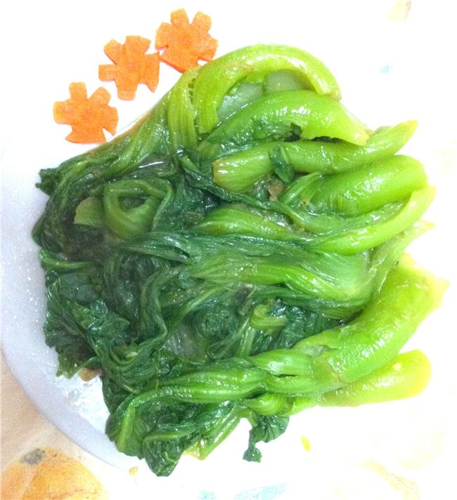
长寿菜，烹饪、摄影：陈武光
（注：本网站刊发时间：2012年2月13日。）

—6—

